XII Simposio Internacional de Estructuras y Geotecnia 2019
II Coloquio de Análisis y Diseño de Obras Hidráulicas

Título: Métodos para la localización, detección y evaluación de daños en puentes a partir de ensayos dinámicos.
Title: Methods for locating, detecting and evaluating bridge damage from dynamic tests.
Inés B. García O´reilly¹ Ernesto Chagoyén Méndez²
1- Inés B. García O´reilly. Empresa Constructora del MinINT (ECM). +5354350792, Cuba, inesb93@nauta.cu.
2-Ernesto Chagoyén Méndez. Universidad Central “Marta Abreu” de las Villas (UCLV). +5352764676, Cuba, chagoyen@uclv.edu.cu.
Resumen:
Este artículo presenta el tema de los métodos para la localización, detección y evaluación de daños en puentes a partir de ensayos dinámicos, donde se muestra una revisión de los principales aspectos relacionados con el tema, como son los antecedentes de la detección de daños en una estructura a partir de dichos parámetros, los distintos ensayos que se le realizan a las estructuras y específicamente a los puentes así como los distintos tipos de análisis que se utilizan para determinar los parámetros modales de una estructura, el modal operacional (OMA por sus siglas en ingles) y el modal experimental (EMA por sus siglas en inglés). Con este trabajo se estableció una metodología de aplicación de estos métodos y se aplicaron cinco de ellos a un caso modelado en SAP 2000 (una viga con daño en dos tramos) para determinar si detectaban correctamente los daños provocados.
Abstract:
This article presents the subject of the methods for the location, detection and evaluation of damages in bridges from dynamic tests, where a review of the main aspects related to the subject is shown, such as the antecedents of the detection of damages in a Structure based on these parameters, the different tests performed on the structures and specifically on the bridges, as well as the different types of analysis used to determine the modal parameters of a structure, the operational modality (OMA for short). English) and experimental modality (EMA for its acronym in English). With this work, a methodology for applying these methods was established and five of them were applied to a case modeled in SAP 2000 (a beam with damage in two sections) to determine if they correctly detected the damage caused.
Palabras claves: Detección de daños, Ensayos Dinámicos, SAP 2000.
Key words: Damage detection, Dynamic Tests, SAP 2000.

Introducción
La condición estructural de los puentes a nivel mundial es un tema de vital importancia para la ingeniería civil, ya que hoy en día el estado estructural de muchos de ellos no es muy eficiente. La mayoría de los métodos de evaluación estructural de puentes son basadas en inspección visual y dependen del punto de vista ingenieril del evaluador. Es decir, puede haber distintas opiniones acerca de la condición estructural de un puente, en la mayoría de las ocasiones ninguna de ellas está cerca de describir la condición estructural real de dicho puente. (Molina Menache et al., 2012)
Actualmente, las llamadas técnicas globales, son las únicas técnicas que pueden ser empleadas como métodos no destructivos para la inspección, detección y evaluación de daño en estructuras grandes, como son los puentes. Estas técnicas, se basan en la medición de las vibraciones mecánicas y su interpretación, para revelar cambios que pudieran estar asociados con alteraciones estructurales vinculadas con algún tipo de daño. Dentro de las técnicas globales, existen dos orientaciones fundamentales de exploración: la primera, basada en la medición de las respuestas dinámicas de alta frecuencia, para medir e interpretar la propagación de ondas flexionantes en las estructuras; mientras que la segunda, apoyada en los registros dinámicos de baja frecuencia, para realizar el análisis de los modos y frecuencias fundamentales de vibrar (Análisis Modal), y de ahí, esclarecer los parámetros dinámicos y estructurales más importantes. (Carrión Viramontes et al., 2012)
Nuevos métodos de detección de daño han sido propuestos desde finales del siglo XX, que han ido ganando gran popularidad. Esto se debe al gran avance tecnológico en la invención de nuevos y más avanzados sensores y sistemas de adquisición de datos. En algunas evaluaciones estructurales realizadas en obras civiles, se ha comprobado que es posible utilizar el cambio de los parámetros dinámicos para determinar el daño en una estructura. La utilización de esta herramienta permitirá detectar daño, y, en consecuencia, evaluar su comportamiento estructural de forma más confiable. (Molina Menache et al., 2012)
En la última década, se introdujo el concepto de las “Estructuras Inteligentes”, como aquellas estructuras que contienen sensores y actuadores de manera tal, que a través de un sistema de control específico contrarrestan efectos nocivos del ambiente como pueden ser vibraciones, sismos o cargas excesivas que ponen en riesgo la integridad misma de la estructura. Actualmente, hablar de estructuras que contengan un gran número de sensores embebidos es cada vez más común y el desarrollo de la tecnología de sensores permite considerar escenarios en los que se utilicen miles y hasta millones de sensores de diferentes tipos. El disponer de una información más detallada y refinada puede ser aprovechado para el monitoreo de la condición estructural y la detección de daño de sistemas reales. Para lograr esto, es necesario desarrollar algoritmos y esquemas novedosos que sean capaces de procesar una gran cantidad de información en forma sistemática.

Análisis dinámico
El análisis dinámico de estructuras se refiere al análisis de las pequeñas oscilaciones o vibraciones que puede sufrir una estructura alrededor de su posición de equilibrio(Kiseliov, 1983).
Algunos aspectos frecuentes del análisis dinámico incluyen:
- Análisis de las amplitudes de oscilación
- Análisis modal

- Determinación de frecuencias propias
- Determinación de fenómenos de resonancia
Los parámetros que comprenden la dinámica de un sistema son el período de oscilaciones, razones de amortiguamiento y formas modales, los cuales entregan un diagnóstico general de su comportamiento. La determinación de este tipo de parámetros se basa principalmente en la utilización de la información entregada por sensores capaces de medir aceleraciones, velocidades y desplazamientos en un amplio rango, desde aquellas que son imperceptibles al ser humano. El estudio de su variación resulta igualmente importante al momento de determinar si la estructura ha sufrido modificaciones o daño, tanto en sus líneas resistentes como en elementos no estructurales. Así como existen metodologías para determinar dichos parámetros, hay también métodos para monitorear su variación, y correlacionarlas con el daño potencial. Estos parámetros de definen como:
Período de Oscilaciones: Corresponde al tiempo en que la estructura demora en oscilar de un lado a otro, para una cierta forma de vibrar. En general las estructuras poseen más de una forma de vibrar, por lo que se mide para cada una de ellas un período asociado (T). Al valor inverso del período se le denomina
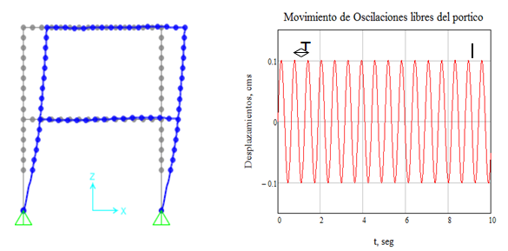
Fig. 1.2 Características del movimiento oscilatorio de los sistemas estructurales.
frecuencia (f).

Amortiguamiento: Las estructuras están sujetas a recibir solicitaciones de todo tipo. Estas solicitaciones pueden traducirse en que la estructura está constantemente recibiendo energía. El amortiguamiento corresponde a la capacidad de la estructura para disipar esta energía. Se mide como porcentaje respecto de un parámetro denominado amortiguamiento crítico.
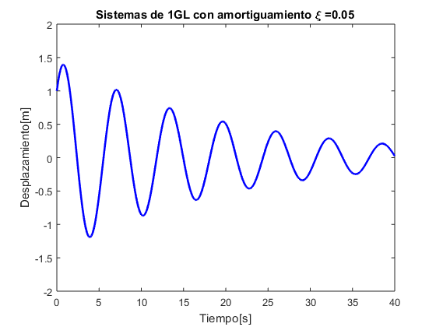
Figura 1.3. Sistema con amortiguamiento.
Formas modales: Son las formas en que se mueve una estructura cuando es sometida a vibraciones en uno de sus períodos naturales de oscilación.
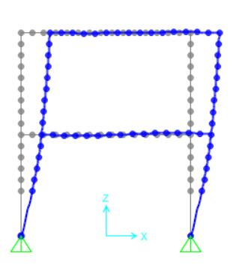 | 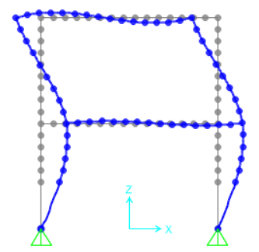 | 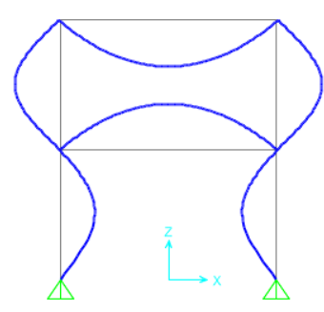
Forma modal 1 | Forma modal 2 | Forma modal 3
Figura 1.4. Diferentes formas de movimiento de una estructura sometida a vibraciones.

1.2 Detección de daños
Las técnicas de detección de daños nacen como consecuencia directa de las técnicas de Sintonización de Modelos con las Técnicas Experimentales, siendo conjuntamente capaces de aumentar la potencia de las predicciones analíticas realizadas mediante cálculos por Elementos Finitos para la caracterización dinámica de los sistemas.
El principio en que se basan los algoritmos para la detección de daños es que cualquier cambio en el modelo espacial (defectos), produce cambios observables en la respuesta dinámica del sistema. No es difícil observar que la filosofía que está detrás de los procedimientos de detección de daños está en la línea que nos indica la intuición de que la aparición de un daño o un defecto en una estructura cambia el ruido que esta produce en su funcionamiento. En términos matemáticos para dar significado al concepto de daño es necesario recurrir a la comparación entre dos diferentes estados del sistema, uno de ellos (el inicial) será en el que se asume la estructura sin daño.
La ingeniería civil, por su parte, ha estudiado la vibración para evaluar daño en estructuras de puentes desde principios de los 80’s, mediante estas técnicas que examinan los parámetros estructurales como masa, rigidez y amortiguamiento. Estas técnicas se apoyan en la comparación de la respuesta dinámica del sistema, con la respuesta obtenida de un modelo dinámico, que puede ser representado por la ecuación 1.1. (Carrión Viramontes et al., 2012)
$\left[M\right]×\left\{\ddot{u}\right\}+\left[C\right]×\left\{\dot{u}\right\}+\left[K\right]×\left\{u\right\}=\left\{F(t)\right\}$

Donde:
$\left\{F(t)\right\}$ Fuerza en función del tiempo
$\left[M\right]$ Matriz masa estructural
$\left[C\right]$ Matriz amortiguamiento
$\left[K\right]$ Matriz rigidez
$\left\{\ddot{u}\right\}$ Aceleración
$\left\{\dot{u}\right\}$ Velocidad
$\left\{u\right\}$ Desplazamiento
Debido a que los métodos globales de detección de daño se basan en el análisis modal, en este caso se considera la condición de oscilación libre. Además, por simplicidad demostrativa de los métodos, en este caso se consideran sistemas sin amortiguamiento, aunque en la práctica se debe incluir este parámetro para representar adecuadamente el sistema. Por lo anterior, el sistema queda finalmente expresado –matemáticamente- por la ecuación 1.2: (Carrión Viramontes et al., 2012)
$\left[M\right]×\left\{\ddot{u}\right\}+\left[K\right]×\left\{u\right\}=\left\{0\right\}$

1.3 Ensayos no destructivos en puentes. Detección de daños.
Los daños en una estructura pueden tener su origen en cargas excesivas que sobrepasan los límites de carga para la cual la estructura fue diseñada, por el deterioro de las propiedades físicas y mecánicas de los materiales usados en la estructura o por el medio ambiente como en sismos, desbordamiento de ríos, huracanes, etc. (Carrión Viramontes et al., 2012)
Los diferentes métodos de ensayos no destructivos son en la actualidad una herramienta fundamental en el estudio y caracterización de materiales y estructuras, así como en la detección de los daños presentes en las mismas.
Estos ensayos se basan en la aplicación de:
- Levantamientos visuales
- Esclerometría
- Ultrasonido
- Extracción de testigos
- Ondas electromagnéticas, acústicas, elásticas
- Pruebas de carga

1.3.1 Ensayos de pruebas de carga
Las pruebas de carga son ensayos que se realizan cuando existen incertidumbres sobre la estabilidad, funcionalidad o durabilidad de una estructura, además cuando ha estado sometida a un evento extremo y se tienen dudas acerca de su funcionamiento. Su fin principal es verificar el comportamiento de una estructura ya construida tras la aplicación de una determinada carga, generalmente superior a la de servicio (Chagoyén Méndez et al., 2015). Los puentes son las únicas estructuras que pueden ser sometidas en todo su conjunto a las pruebas de carga.
Las pruebas de carga se dividen en dos grupos: pruebas de carga estática y las pruebas de carga dinámica.
Pruebas de carga dinámica (ensayos modales)
Las pruebas de carga dinámicas son indicadas para estructuras en las que se prevea un considerable efecto de vibraciones, como ocurre en puentes y en estructuras industriales. Consisten en simular acciones mediante golpes, impactos, el paso de vehículos o personas que logren producir cambios en la estructura para realizar el análisis; posteriormente se analiza la respuesta de dicha estructura mediante la instrumentalización previamente instalada (Chagoyén Méndez et al., 2015).
Uno de los objetivos principales de los estudios dinámicos es la determinación (o identificación) de las características modales de la estructura. (Cremona and De Souza Barbosa, 2012)
En la actualidad existe una amplia clasificación para el tipo de daños, métodos para su detección y, además, una gran cantidad de materiales sobre los que se pueden aplicar.
Para la monitorización del estado vida de una estructura se identifican cuatro niveles para la caracterización del daño como se observa en el esquema de la Fig. 1.5
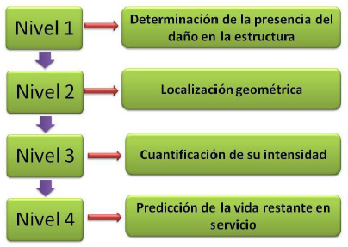
Fig. 1.5. Niveles en el proceso de identificación de daños en estructuras. (Morán Córdoba, 2011)

El campo de la monitorización de estructuras centra su atención en los niveles 1, 2 y 3 ya que frecuentemente están relacionados directamente con las pruebas dinámicas de estructuras y afectan al modelado de esta. El nivel 4 está generalmente emplazado en el campo de la mecánica de la fractura, análisis de la resistencia a fatiga o evaluación del diseño estructural y, como tal, no está incluido en la literatura sobre análisis modal o vibración de la estructura. (Morán Córdoba, 2011)

1.4 Análisis Modal
El Análisis Modal (MA por sus siglas en inglés) es el proceso para determinar las características dinámicas inherentes de un sistema, representadas en sus frecuencias naturales, factores de amortiguamiento y formas modales, y emplearlas para la formulación de un modelo matemático para su comportamiento dinámico. El modelo matemático es conocido como modelo modal del sistema y la información acerca de sus características son los parámetros modales (Anaya Saltarín and Barajas Ríos, 2011).
El análisis modal es considerado el método más común en la evaluación de las propiedades dinámicas en estructuras de puentes y en su monitoreo continuo (Liu Kuan, 2013).
Existen dos clases de análisis modal:
- Análisis modal experimental (EMA por sus siglas en inglés)
- Análisis modal operacional (OMA por sus siglas en inglés)

1.4.1 Análisis Modal Experimental
El EMA, también conocido como ensayo modal, busca determinar los parámetros modales como las frecuencias naturales, las relaciones de amortiguamiento y las formas modales, por medio de un método experimental (a través de ensayos de vibración). (Anaya Saltarín and Barajas Ríos, 2011)
Uno de los objetivos más importantes del EMA es la determinación del movimiento de las estructuras y, últimamente, la detección del daño y su evaluación estructural. Sin embargo, con frecuencia no se conocen con certeza las propiedades mecánicas de la estructura, por lo que los parámetros modales son determinados experimentalmente, que a su vez pueden servir como modelos para futuras evaluaciones y modificaciones estructurales (Molina Menache et al., 2012).

1.4.2Análisis Modal Operacional
El OMA se basa en la medida de la respuesta de la estructura usando sólo el ambiente y las fuerzas de servicio que actúan sobre la misma. Es muy usado para obtener una descripción modal de la estructura bajo sus condiciones de operación. (Morán Córdoba, 2011).
El OMA es usado en estructuras de ingeniería civil que no son fáciles de excitar artificialmente como los puentes o los edificios. Una de las mayores ventajas de este análisis es que se realiza bajo las condiciones normales de servicio/operación de la estructura.

1.5 Métodos para la localización, detección y evaluación de daños a partir de ensayos dinámicos.
Los métodos globales, que son los que serán analizados, utilizan el hecho de que el daño en un punto específico provoca una reducción de la rigidez en ese lugar lo que tiene una influencia en el comportamiento global de toda la estructura en términos de tiempo y espacio. Por ejemplo, la reducción de la rigidez provoca una disminución de las frecuencias propias. Estos métodos, basados en las vibraciones de baja frecuencia, vigilan todo el sistema observando cambios en las frecuencias de resonancia, el aumento de la amortiguación o cambios en los modos de vibración por mencionar algunos parámetros dinámicos. Estos cambios se usan como las características extraídas de la información en bruto y permiten distinguir entre los estados sin daño y dañado de la estructura (Molina Menache et al., 2012).
Para lograr una correcta monitorización e identificación de daños mediante estos métodos existen muchos aspectos críticos a tener en cuenta. Entre los aspectos más importantes se encuentran las condiciones de excitación y medición, incluyendo la selección del tipo de sensores y su localización, así como el tipo y localización del excitador. Otro punto fundamental es el procesamiento de la señal, que encuadra métodos como análisis de Fourier, análisis tiempo-frecuencia o análisis wavelet (Molina Menache et al., 2012).
En la Figura 1.6 se muestra una selección de los métodos que se analizarán en este trabajo para la detección de daños.

1.5.1 Métodos basados en parámetros modales básicos (correlación de formas modales).
- Criterio de Correlación Modal (MAC - Modal Assurance Criterion) / Diferencia Modal Normalizada (NMD - Normalized Modal Diference).
Este método proporciona una medida de la consistencia (grado de linealidad) entre estimaciones de un vector modal Φ, mediante la determinación de la desviación mínima cuadrada de una estimación sobre otra. Su definición matemática se expresa como sigue (Ancona Lazcano et al., 2011):
$$MAC(Φ_{i},{Φ_{i}}^{*})=\frac{{\left|{Φ_{i}}^{T}{Φ_{i}}^{*}\right|}^{2}}{\left({Φ_{i}}^{T}Φ_{i}\right)\left({Φ_{i}}^{*T}{Φ_{i}}^{*}\right)}$$ | (1.3)
Donde $Φ_{i}$ y ${Φ_{i}}^{*}$ corresponden a las i-ésimas formas modales para las condiciones sin daño y dañada, respectivamente y el superíndice T denota la traspuesta del vector (Ancona Lazcano et al., 2011).
Si las dos estimaciones del vector Φ son consistentes, el valor del MAC será igual a la unidad, lo que indica la ausencia de daño. Por el contrario, si los dos vectores no son iguales, el valor del MAC oscilará entre 0 y 1, indicando la presencia de daño. Al ser el valor MAC una cantidad escalar, solo puede ofrecer información acerca de la presencia de daño (Ancona Lazcano et al., 2011).
Es válido aclarar que la eficiencia de este método está directamente relacionada con el número de sensores colocados en la estructura (Cremona, 2012).
Una variante del método MAC es el criterio de la Diferencia Modal Normalizada (NMD, por sus siglas en inglés). Éste método está directamente relacionado con el valor MAC y su expresión matemática se ilustra en la ecuación 2.2 (Ancona Lazcano et al., 2011):
$$NMD(Φ_{i},{Φ_{i}}^{*})(\%)=\sqrt{\frac{1-MAC(Φ_{i},{Φ_{i}}^{*})}{MAC(Φ_{i},{Φ_{i}}^{*})}}$$ | (1.4)
El valor NMD resulta más sensible que el método MAC particularmente para valores cercanos a uno. En éste método, el valor mínimo es 0%, equivalente al uno del método MAC, que indica adecuada correlación entre los vectores de formas modales (Ancona Lazcano et al., 2011).
El daño es adecuadamente detectado si se obtienen valores menores a 0.8 para MAC y superiores a 50% para NMD (Gentile and Gallino, 2008).

- Criterio Coordenado de Correlación Modal (COMAC - Coordinate Modal Assurance Criterion).
El valor COMAC se introduce como una variación del MAC y se calcula sobre un conjunto de pares de formas modales (con daño y sin daño). Los pares de vectores modales en cada modo de vibración representan al mismo vector modal, pero el conjunto de pares de formas modales representan todos los modos de interés dentro de un mismo rango de frecuencias (Ancona Lazcano et al., 2011).
Si los desplazamientos modales en el nodo i de un conjunto de formas modales son idénticos, el valor del COMAC será equivalente a la unidad. Por otro lado, si hay disturbios en la localización del daño de las formas modales, el valor COMAC será menor que uno. La interpretación matemática del COMAC es la siguiente (Ancona Lazcano et al., 2011):
$$CoMAC=\frac{{\left[\sum_{i=1}^{N}{\left|ψ_{ij}{ψ_{ij}}^{*}\right|}\right]}^{2}}{\left(\sum_{i=1}^{N}{{ψ_{ij}}^{2}}\right)\left(\sum_{i=1}^{N}{{ψ_{ij}}^{*2}}\right)}$$ | (1.5)
Donde $ψ$ij y $ψ$*ij son los valores de las formas modales para el j-ésimo nodo de la i-ésima forma modal para las condiciones sin daño y dañada, respectivamente. Este método, a diferencia del MAC, puede indicar la posición del daño (Ancona Lazcano et al., 2011).

1.5.2 Métodos basados en cambios en parámetros estructurales derivados (curvaturas de formas modales, energías de deformación, rigideces y flexibilidades medidas dinámicamente).
- Método del cambio de la matriz de flexibilidad, medida dinámicamente (FM – Flexibility Method).
El daño estructural puede ser tomado como una reducción de la rigidez. Por lo tanto, donde éste se presenta habrá un aumento en la flexibilidad, la cual, si es posible medirla, indicará la posición del daño. La presencia de daño se detecta a partir de los cambios en la matriz de flexibilidad calculada usando los parámetros modales de la estructura de acuerdo a lo mostrado en las ecuaciones 1.6 y 1.7 (Ancona Lazcano et al., 2011):
$$C=ΦΩ^{-1}Φ^{T}=\sum_{i=1}^{N}{\frac{1}{{ω_{i}}^{2}}}Φ_{i}{Φ_{i}}^{T}$$ | (1.6)
$$C^{*}=Φ^{*}Ω^{*-1}Φ^{*T}=\sum_{i=1}^{N}{\frac{1}{{ω_{i}^{*}}^{2}}}{Φ_{i}}^{*}{Φ_{i}^{*}}^{T}$$ | (1.7)
$$∆C=C^{*}-C$$ | (1.8)
En las ecuaciones anteriores, C es la matriz de flexibilidad de la estructura, Φ=[$∅_{1}, ∅_{2, …, } ∅_{N}$] es la matriz de formas modales, Ω = diag($ω_{i}^{2}$) es la matriz de rigidez modal, $ω_{i}$ es la i-ésima frecuencia circular natural, $∅_{i}$ es la i-ésima forma modal y el superíndice * se indica para los parámetros modales del estado con daño. El cambio en la matriz de flexibilidad de la estructura es obtenido mediante la diferencia de las matrices de flexibilidad dañada y no dañada (Ec. 2.6) (Ancona Lazcano et al., 2011).
Un índice más apropiado puede ser determinado mediante el máximo valor absoluto de los elementos de la j-ésima columna de ΔC, como se expresa en la siguiente ecuación (Ancona Lazcano et al., 2011):
$$\overline{δ_{cj}}=max\left|δ_{cij}\right|$$ | (1.9)
Donde $δ_{Cij}$ indica los elementos de ΔC y representa la variación de flexibilidad en cada grado de libertad. El valor $\overline{δ_{Cj}}$ indica el grado de libertad donde ocurrió la máxima variación de la flexibilidad, valor máximo de cada columna, que es donde se supone la localización del daño (Ancona Lazcano et al., 2011).
- Método de Energía de Deformación (SEM por sus siglas en inglés)
Este método ya ha sido utilizado en la ingeniería y en aplicaciones de biomecánica y se basa en el análisis de la variación de energía de deformación de la forma modal de los elementos estructurales de flexión antes y después del daño (Cremona, 2012).
La energía de tensión de una viga de Bernoulli-Euler se da por:
$$U=\frac{1}{2}\int_{0}^{L}{EI(x){\left(\frac{∂^{2}v}{{∂x}^{2}}\right)}^{2}dx}$$ | (1.13)
Donde U es la energía de la deformación, EI(x) es la rigidez de flexión de la viga, L es la longitud de la viga y $υ$ es la desviación vertical de la viga. Para una forma modal específica, $Φ_{i}\left(x\right),$ la energía asociada con esa forma modal es (Cremona, 2012):
$$U_{i}=\frac{1}{2}\int_{0}^{L}{EI(x){\left(\frac{∂^{2}Φ_{i}}{{∂x}^{2}}\right)}^{2}dx}$$ | (1.14)
Si la viga se subdivide en las regiones de Nd, entonces la energía asociada con cada región j debido al i-ésimo modo se da por:
$$U_{ij}=\frac{1}{2}\int_{a_{j}}^{a_{j+1}}{EI(x){\left(\frac{∂^{2}Φ_{i}}{{∂x}^{2}}\right)}^{2}}dx$$ | (1.15)
Donde el $a_{j}$y $a_{j+1}$ son los límites de la región j (Cremona, 2012).
El fragmento de energía se define como la ración entre la energía de la deformación de la viga y la energía del elemento, dadas por las ecuaciones 1.16 y 1.17 (Cremona, 2012):
$$F_{ij}=\frac{U_{ij}}{U_{i }} y \sum_{j=1}^{N_{d}}{F_{ij}=1}$$ | (1.16, 1.17)
Cantidades similares puedes ser definidas para una estructura dañada y son dadas como:
$$F_{ij}^{*}=\frac{U_{ij}^{*}}{U_{i}^{*}}; U_{i}^{*}=\frac{1}{2}\int_{0}^{L}{{EI}^{*}}\left(x\right){\left(\frac{∂^{2}Φ_{i}^{*}}{{∂x}^{2}}\right)}^{2}dx;$$  $$U_{ij}^{*}=\frac{1}{2}\int_{a_{j}}^{a_{j+1}}{{EI}^{*}(x){\left(\frac{∂^{2}Φ_{i}^{*}}{{∂x}^{2}}\right)}^{2}dx}$$ | (1.18,  1.19,  1.20)
Donde (*) indica una cantidad calculada usando la forma modal dañada, $Φ_{i}^{*}$(Cremona, 2012).
Considerando que el daño es pequeño y localizado:
$$\frac{\hat{E}I_{j}}{\hat{E}I_{j}^{*}}=\frac{\int_{aj}^{aj+1}{\left(\frac{∂^{2}Φ_{i}^{*}}{{∂x}^{2}}\right)dx/\int_{0}^{L}{\left(\frac{∂^{2}Φ_{i}^{*}}{{∂x}^{2}}\right)dx}}}{\int_{aj}^{aj+1}{\left(\frac{∂^{2}Φ_{i}}{{∂x}^{2}}\right)dx/}\int_{0}^{L}{\left(\frac{∂^{2}Φ_{i}}{{∂x}^{2}}\right)dx}}$$ | (1.21)
Donde ${ÊI}_{j}$ y ${ÊI}_{j}^{*}$ puede obtenerse usando el teorema de valor medio. Calculando el valor medio para el número de modos (n) usados, se obtiene (Cremona, 2012):
$$β_{j}=\frac{\hat{E}I_{j}}{\hat{E}I_{j}^{*}}=\frac{1}{n}\sum_{i=1}^{n}{\frac{\int_{aj}^{aj+1}{\left(\frac{∂^{2}Φ_{i}^{*}}{{∂x}^{2}}\right)dx/\int_{0}^{L}{\frac{∂^{2}Φ_{i}^{*}}{{∂x}^{2}}dx}}}{\int_{aj}^{aj+1}{\left(\frac{∂^{2}Φ_{i}}{{∂x}^{2}}\right)dx/}\int_{0}^{L}{\left(\frac{∂^{2}Φ_{i}}{{∂x}^{2}}\right)dx}}}$$ | (1.22)
Donde $β_{j}$ es el indicador de daño de la región j. Para tener los valores más representativos y poder compararlos en los varios ejemplos, se estandariza el indicador de daño como (Cremona, 2012):
$$Z_{j}=\frac{β_{j}-\overline{β}}{σ_{β}}$$ | (1.23)
Donde $\overline{β}$y $σ_{β}$representan la media y la desviación standard de$β$, respectivamente (Cremona, 2012).
- Cálculo de la Rigidez Directa.
Este método utiliza las frecuencias propias y formas modales experimentales en la obtención de la rigidez dinámica. El cálculo de la rigidez directa se basa en la relación de que la rigidez a flexión (EI) en cada sección de una estructura puede ser escrita como el cociente del momento flector (M_{b}) por la curvatura correspondiente (Segunda derivada del modo de flexión φ^{b}) (Maeck and De Roeck, 1999).
$$EI=\frac{M_{b}}{d^{2}φ^{b}/{dx}^{2}}$$ | (1.32)
En primer lugar, el momento en cada sección de la estructura tiene que ser determinado. El problema del valor propio para el sistema no amortiguado se puede escribir como (Maeck and De Roeck, 1999):
$$Kφ=ω^{2}Mφ$$ | (1.33)
En el que K es la matriz de rigidez, M la matriz de masa (analítica), φ la forma modal medida y ω la frecuencia medida. Esto puede ser visto como un sistema pseudo estático: para cada modo (sección), las fuerzas internas se deben a las fuerzas de inercia que se pueden calcular como el producto de la masa local y aceleración local (= ω2*φ). La distribución de masa se supone que se conoce. Una matriz de masa concentrada se utiliza en (Ec. 1.33). A medida que la malla de la medición es más bien densa, esto es aceptable (Maeck and De Roeck, 1999).
Para calcular las fuerzas internas modales (es decir momentos de flexión modales) necesarios para evaluar (Ec. 1.32), un análisis hiperestático con las fuerzas pseudo-estáticas de la (Ec. 1.33) como la carga tiene que ser llevado a cabo, por ejemplo, con un paquete de elementos finitos. En el caso de una estructura estática, las fuerzas internas son calculadas analíticamente del equilibrio estático (Maeck and De Roeck, 1999).
El siguiente paso en la derivación de la rigidez a flexión dinámica consiste en el cálculo de las curvaturas a lo largo de la viga para cada forma modal. El cálculo directo de las curvaturas de las formas modales medidas, por ejemplo, mediante el uso de la aproximación de diferencia central, da lugar a valores oscilantes e inexactos. Un procedimiento de suavizado, que da cuenta de las inexactitudes inherentes de las formas modales medidas, debe ser aplicado. Por lo tanto una técnica basada en la sanción de residuos ponderados se adopta, la cual se asemeja al método de elementos finitos (Maeck and De Roeck, 1999).
La estructura se divide en un número de elementos separados por nodos que corresponden con los puntos de medición. Cada nodo tiene 3 grados de libertad: el desplazamiento modal v, la rotación Ψ y la curvatura κ, que se aproximan de forma independiente. La función objetivo, que tiene que ser minimizada, contiene la diferencia entre formas modales aproximadas y medidas. Dos términos de penalización se adicionan para reforzar la continuidad de las rotaciones y curvaturas de una forma promedio y aproximada (Maeck and De Roeck, 1999):
$$π=\int{\frac{{(v-φ_{b}^{m})}^{2}}{2}}dx+\frac{{αL^{e}}^{2}}{2}\int{{(ψ-\frac{dv}{dx})}^{2}}dx+\frac{{βL^{e}}^{2}}{2}\int{{(κ-\frac{dψ}{dx})}^{2}}dx$$ | (1.34)

$φ_{b}^{m}$ indica la forma modal medida, y Le es la longitud de un elemento finito. Los elementos se eligen de tal manera que los nodos coinciden con los puntos de medición. El primer término expresa que la diferencia promedio entre la aproximación y la medición tiene que ser minimizada. Con el fin de obtener un filtrado de los errores experimentales y así un alisado de la deflexión, se añaden dos términos adicionales. Las diferencias entre las aproximaciones independientes de rotaciones y curvaturas con, respectivamente, las primeras derivadas de desplazamientos y rotaciones son minimizadas. El acoplamiento entre las incógnitas aproximadas de forma independiente se establece por estas condiciones de restricción. El peso de estas condiciones adicionales se establece con los factores de penalización adimensionales α y β (Maeck and De Roeck, 1999).
Derivando la Ec. 1.34 a las variables modales desconocidas v, $ψ$ y κ da un sistema de dimensión tres veces el número de nodos. Como α y β son términos de penalización, no son desconocidos en el sistema, pero deben ser elegidos por el usuario (Maeck and De Roeck, 1999).
Las ventajas de este enfoque son que directamente las curvaturas están disponibles y que las condiciones de contorno pueden ser impuestas. Un inconveniente es que los factores de penalización deben ser elegidos en un intervalo permitido: lo suficientemente grande como para ser eficaz y no demasiado grande para evitar dificultades numéricas (bloqueo del sistema) (Maeck and De Roeck, 1999).

2. Aplicación de los métodos de detección de daños y obtención de resultados.
En este trabajo se analiza, para la aplicación de los métodos, un caso de una viga modelada en SAP 2000. Para ello se tiene la viga sana y para el caso de la estructura dañada se redujo la inercia de la misma en dos tramos, con el fin de obtener los datos necesarios de la estructura en sus dos estados, sin daño y con daño.
Para la aplicación de estos métodos se utilizan Hojas de Cálculo programadas en Mathcad con cada uno de los procedimientos matemáticos mostrados en el epígrafe 1.5. A continuación se muestra el modelo de la viga analizada.
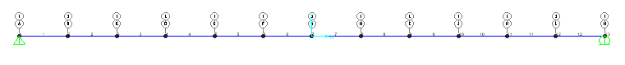
Fig. 1.6. Modelo de la viga

La viga fue modelada con una longitud de 4.8m y fue dividida en 12 tramos con el fin de localizar el daño. El caso dañado consiste en una reducción de la inercia del 35% en el tramo 3 con y una reducción de la inercia del 10% en el tramo 10.
A continuación, se muestran los resultados obtenidos para cada uno de los métodos propuestos.
En este caso se trabajará con cinco modos, que serán los modos 1, 2, 4, 5 y 7 para la viga sana (en la nomenclatura estarán como los modos 1, 2, 3, 4 y 5) y los de la dañada serán los modos 1, 2, 3, 5 y 6 (en la nomenclatura estarán como los modos 1, 2, 3, 4 y 5). El salto en los modos se debe a que los de interés para este trabajo son los flexionantes.
Para la aplicación de los métodos, se obtuvieron las coordenadas modales de la viga (VS) y de la viga dañada (VD). Estas coordenadas modales son las mismas que se utilizarán para todos los métodos que se aplicarán a este modelo y se muestran seguidamente:
Tabla 2.1. Coordenadas modales. Viga sana

Tabla 2.2. Coordenadas modales. Viga dañada
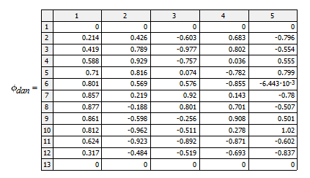

Igualmente se obtuvieron las frecuencias naturales y circulares para ambos estados, que serán las mismas para todos los métodos que se aplicarán a este modelo.
Tabla 2.3. Frecuencias naturales y circulares
Modos | Frecuencias naturales |  | Frecuencias circulares ($ω_{i}$)
 | Estado sano | Estado dañado | Estado sano | Estado dañado
1 | 17,109 | 13,163 | 107,5 | 82,706
2 | 66,784 | 44,015 | 419,61 | 276,56
3 | 144,36 | 112,87 | 907,05 | 709,21
4 | 242,93 | 219,43 | 1526,4 | 1378,7
5 | 354,31 | 318,81 | 2226,2 | 2003,2

Criterio de Correlación Modal (MAC - Modal Assurance Criterion) / Diferencia Modal Normalizada (NMD - Normalized Modal Diference)
Tabla 2.4. Valores de MAC para los modos analizados
Modos | Valores de MAC
1 | 0,983
2 | 0,962
3 | 0,97
4 | 0,97
5 | 0,919

Estos resultados fueron graficados para comprobar si la localización del daño coincide con la propuesta inicialmente.
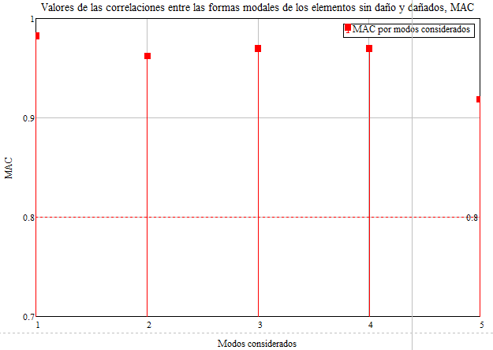
Figura 2.1. Valores de Índice MAC graficados.

Igualmente se obtuvo el gráfico de la Diferencia Modal Normalizada:
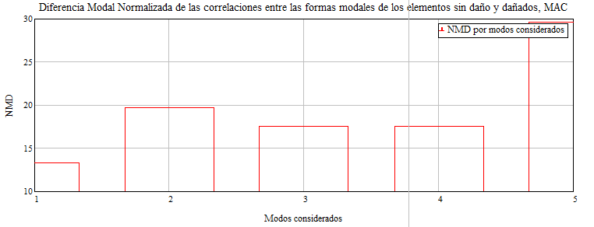
Figura 2.2. Valores de NMD para VS y VD.

Resultados obtenidos
Según los resultados obtenidos con este método, se observa la presencia de daño en la viga pues los valores de MAC oscilan entre 0 y 1 y los de NMD entre 0 y 100%. Sin embargo, no especifica la zona dañada, por lo que se deduce que este método solo proporciona la presencia del daño y no su localización. Por otra parte, la bibliografía establece que el daño es adecuadamente detectado para valores de MAC < 0.80 y NMD > 50% y los valores de ambos índices obtenidos en este caso no cumplen con estas regulaciones, por lo que la detección del daño no se realizó correctamente.

Criterio Coordenado de Correlación Modal (COMAC - Coordinate Modal Assurance Criterion)
Tabla 2.5. Valores de CoMAC por nodo
Nodos | Valor de CoMAC | Nodos | Valor de CoMAC
1 | 1 | 8 | 0,919
2 | 0,999 | 9 | 0,918
3 | 0,996 | 10 | 0,926
4 | 0,988 | 11 | 0,987
5 | 0,995 | 12 | 0,988
6 | 0,961 | 13 | 1
7 | 0,965
Estos resultados fueron graficados para comprobar si la localización del daño coincide con la propuesta inicialmente.
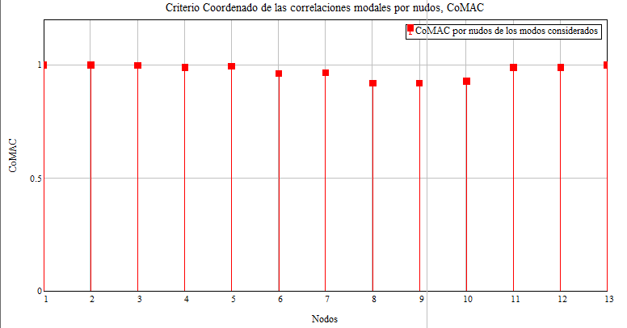
Figura 2.3. Valores de CoMAC graficados.

Resultados obtenidos
En este modelo, los menores valores aparecen desde el tramo 3 hasta el tramo 10, o sea que además de los dos tramos que se dañaron inicialmente, hay otros que aparecen como dañados. En este caso, al igual que en el modelo anterior, el método ofrece información parcialmente errónea por lo que nuevamente surge el error falso-positivo.

Método del cambio de la matriz de flexibilidad, medida dinámicamente (FM – Flexibility Method)
Aplicando las ecuaciones mostradas en el epígrafe 1.5,se obtuvo $\overline{δ_{Cj}}$ que indica el grado de libertad donde ocurrió la máxima variación de la flexibilidad, tomando el valor máximo de cada columna, que es donde se localiza el daño.
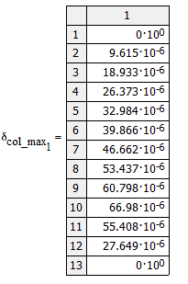
Figura 2.4. Máximos valores de cada columna de ∆C.
Estos valores se graficaron para ver si la localización del daño utilizando el método se corresponde con los tramos a los que se les redujo la inercia inicialmente, obteniéndose el siguiente resultado:
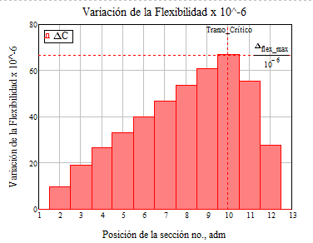
Figura 2.5. Variación de flexibilidad por tramo.
Resultados obtenidos
Para este caso, el mayor valor de $\overline{δ_{Cj}}$ se obtuvo para el tramo 10 con un valor de variación de flexibilidad de 6.698 x 10⁻⁵, correspondiéndose con el daño introducido en uno de los tramos inicialmente, pero para el tramo 3 no sucede lo mismo. Esto significa que, según los resultados, este método localiza el daño de mayor severidad, por lo que se recomienda el uso de otros métodos para una evaluación final.

Método de Energía de Deformación (SEM por sus siglas en inglés)
En este método, primeramente, se realiza el ajuste de las formas modales para los tres primeros modos.
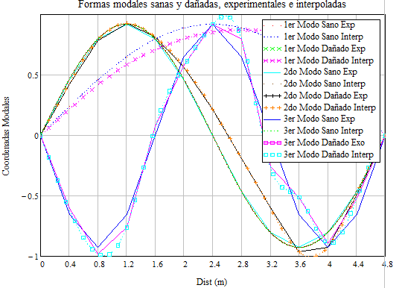
Figura 2.6. Formas modales interpoladas.
Luego se pasa a calcular la energía asociada a cada tramo, mediante la ecuación 1.21 para la VS y la VD, obteniéndose el siguiente gráfico:
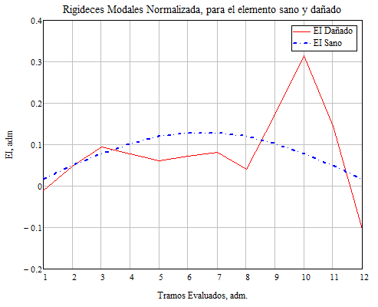
Figura 2.7. Curva de rigidez.
Siguiendo los restantes pasos de la metodología, finalmente se obtiene el indicador standard de daño $Z_{j}$ para cada tramo:
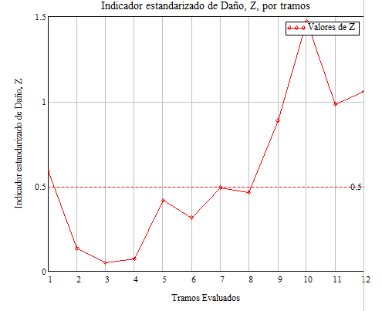
Figura 2.8. Valores de $Z_{j}$ en cada tramo de la viga.
Resultados obtenidos
En la curva de rigidez (Fig. 2.7), se observan los disturbios donde el daño fue introducido, en los tramos 3 y 10, siendo este último mayor por ser el daño de mayor severidad. En el gráfico de $Z_{j}$ (Fig. 2.8) no ocurre lo mismo debido a que en daño introducido en el tramo 10 sí se observa correctamente, pero el del tramo 3 no (valor de $Z_{j}$ < 0,5). Sucede que se obtuvieron altos valores de $Z_{j}$ en tramos donde no se impusieron daños, lo cual puede ser causado por problemas numéricos debidos a los procesos de integración y derivación.
Se propone entonces que, en casos en los que se prevea la existencia de más de un daño, utilizar otros métodos de detección de daños para la evaluación final.

Método de Cálculo de la Rigidez Directa
Después de aplicar la metodología, se obtuvieron los resultados que se muestran a continuación:
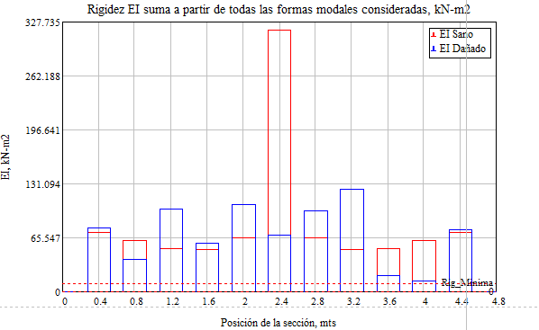
Figura 2.9. Rigidez directa obtenida para la VS y la VD.
Una vez obtenidas las rigideces para ambos estados, se determinó el índice de daño por nodo:
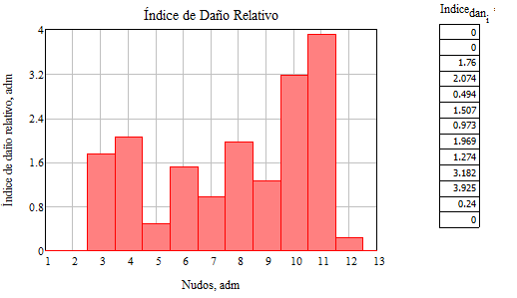
Figura 2.10. Índice de daño obtenido por nodos.
Resultados obtenidos
Los mayores valores del índice de daño se obtuvieron para los nodos 4 y 11, pertenecientes a los tramos 3 y 10 respectivamente, coincidiendo con los tramos dañados inicialmente.
Una de las ventajas que presenta este método es que diferentes zonas dañadas pueden ser detectadas sin suponer el número o localización de estas zonas.

Conclusiones
Los métodos basados en vibraciones presentan grandes ventajas, entre las que se encuentran: poder obtener un estado global de la estructura aun en condiciones de difícil acceso o instrumentación y no se interrumpe el servicio cotidiano. Además, brinda una detección temprana del daño minimizando los costos anuales de reparación (por ejemplo, en puentes se minimizan en 1,5% su valor).
Una vez aplicados los métodos al caso modelado, estos arrojan que: los métodos MAC y CoMAC no son recomendables para un diagnóstico definitivo de la estructura; el campo de aplicación más apropiado para estos es la validación de los modelos de Elementos Finitos, en el cual el daño ocurre para comparar el comportamiento modal de dos estructuras diferentes midiendo la correlación de las formas modales correspondientes; los métodos Cambio de la Flexibilidad y el SEM, cuando la estructura presenta daños de diferentes magnitudes, localiza el de mayor severidad y el Método de la Rigidez Directa es, de todos los que se aplicaron, el de mayor confianza pues detecta y localiza los daños correctamente, sin importar la cantidad o severidad de los daños.
En caso de todos los métodos, excepto el de la rigidez directa, es necesario la confirmación de los resultados mediante otros métodos o mediante la rigidez directa antes de dar un diagnóstico definitivo de la estructura.

Referencias
- ANAYA SALTARÍN, C. E. & BARAJAS RÍOS, C. A. 2011. Metodología para la detección de daños en estructuras metálicas empleando la técnica de análisis modal teórico-experimental., Universidad Industrial de Santander.
- ANCONA LAZCANO, A. R., SALGADO ESTRADA, R., ZAMORA CASTRO, S. A. & MARCIAL MARTÍNEZ, F. 2011. Evaluación de Métodos de daño en estructuras mediante el uso de vibraciones.
- CARRIÓN VIRAMONTES, F. J., PÉREZ CARDOSO, M. Á., HERNÁNDEZ GUZMÁN, A., CRESPO SÁNCHEZ, S. E., QUINTANA RODRÍGUEZ, J. A. & LÓPEZ LÓPEZ, J. A. 2012. Análisis de sensibilidad para la ubicación de sensores en estructuras. Publicación técnica, 349, 107.
- CREMONA, C. 2012. Damage evaluation of structures using dynamic measurements. In: CHAUSSÉES, L. C. D. P. E. (ed.). Paris,France.
- CREMONA, C. & DE SOUZA BARBOSA, F. 2012. Structural dynamic monitoring under ambient vibration. In: LABORATOIRE CENTRAL DES PONTS ET CHAUSSÉES, P., FRANCE & UNIVERSIDADE FEDERAL DE JUIZ DE FORA, J. D. F., BRAZIL (eds.).
- CHAGOYÉN MÉNDEZ, E., RAMÍREZ DÍAZ, R., GÁMEZ BRETO, Y. & PÉREZ LECUSAY, H. 2015. Evaluación de un puente de vías ferreas mediante ensayos estructurales y modelación computacional. Obras y Proyectos 18 [Online].
- KISELIOV, V. A. 1983. Mecánica de la construcción.Dinámica y estabilidad de las estructuras., Moscow,MIR.
- LIU KUAN, Y. C. 2013. Monitoreo y evaluación estructural de puentes utilizando un sistema de instrumentación inalámbrica. Universidad de Costa Rica.
- MAECK, J. & DE ROECK, G. 1999. Damage detection on a prestressed concrete bridge and RC beams using dynamic system identification.
- MOLINA MENACHE, M. S., SALGADO ESTRADA, R., ZAMORA CASTRO, S. A. & LAGUNES LAGUNES, E. G. 2012. Detección de daño en puentes mediante un modelo experimental.
- MORÁN CÓRDOBA, C. 2011. Detección, localización y cuantificación de daño en material compuesto. estudio numérico y experimental., Escuela Técnica Superior de Ingenieros.

